Сегодня, 26 января 2016 года, в СибЭкспоЦентре в рамках городского форума образовательных учреждений «Образование Иркутска – 2016» проходили различные мероприятия, в которых принимали участие наши лицеисты и педагоги.
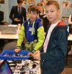 | 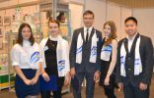 | 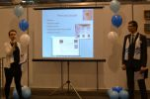 | 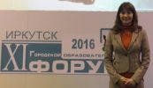 | 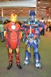
Направление №1 «СОВРЕМЕННЫЕ НАУЧНО-ИНЖЕНЕРНЫЕ ИСТОРИИ»
Мастерская современных технологий «Образовательная робототехника в школе». В соревнованиях для школьников «Сумо» приняла участие команда наших 5-классников (2 чел.), руководители кружка робототехники лицея Сергеев Вадим Викторович и выпускник лицея -2013 Александр Булах.
Направление №2 «КАЛЕЙДОСКОП ТВОРЧЕСКИХ ИДЕЙ»
Конкурс детских социально-значимых инициатив «Будущее зависит от меня». Социальный проект «Доброе Сердце» представили ученики 11 класса. Ярко и эмоционально рассказали жюри о проделанной работе. Поздравляем учащихся 11 "М" класса с победой в этом городском конкурсе!
Направление №3 «ПРОФЕССИОНАЛЬНОЕ ВЗАИМОДЕЙСТВИЕ»
Педагогическая мозаика. Яссак Раиса Васильевна, учитель иностранного языка лицея, провела мастер-класс «Использование обучающих видеофильмов для стимулирования спонтанной речи на иностранном языке».
Направление №4 «ПЕДАГОГИЧЕСКИЙ БЕНЕФИС»
Муниципальный конкурс «Новая волна» (для руководителей ОО, стаж работы на руководящей должности от 1 года до 5 лет). Блестящая защита творческой презентации на тему «Самый успешный проект» прошла у Никола Елены Николаевны.
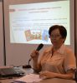 | 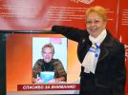 | 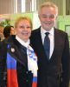 | 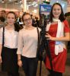
В интерактивных мероприятиях форума мастер-классы учителей Правобережного округа в рамках галереи лучших педагогов провела Стратиевская Елена Евгеньевна, учитель биологии МБОУ г. Иркутска лицей №3.
В рамках форума проходил конкурс кабинетов физики, в котором наши учителя физики (Чащина Вера Александровна и Любушкина Людмила Михайловна) заняли 1 место! Поздравляем!!!
Лицейская команда видеооператоров (под руководством учителя информатики Наталии Васильевны Ващенко) ударно поработала на мероприятиях форума. Полученный материал будет смонтирован для городской копилки видеороликов.
Также на форуме наши лицеисты - девятиклассники трудились волонтерами в костюмах роботов (см.фото).
Спасибо всем за работу! Удачи и творческих успехов!

